**Examen Final**

Nombre: Jhoselin Carolina Colque Cama

C.I: 7412801 OR.

1. En una máquina virtual realice la configuración de apache spark, puede guiarse en cualquier tutorial o el proporcionado por el docente.

url: <https://computingforgeeks.com/how-to-install-apache-spark-on-ubuntu-debian/>

Con el shell podra ejecutar scala por defecto

Instale Python para spark

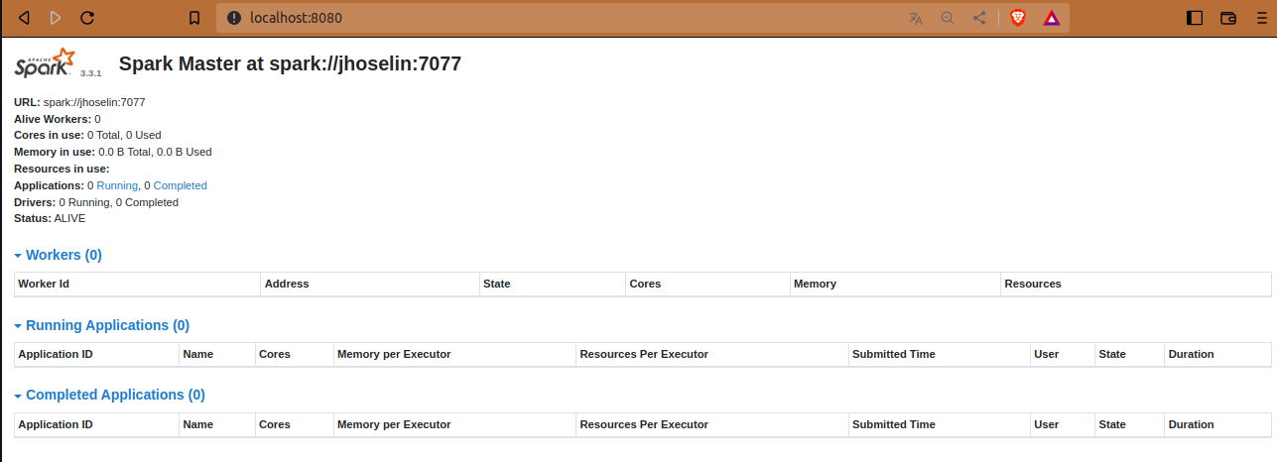

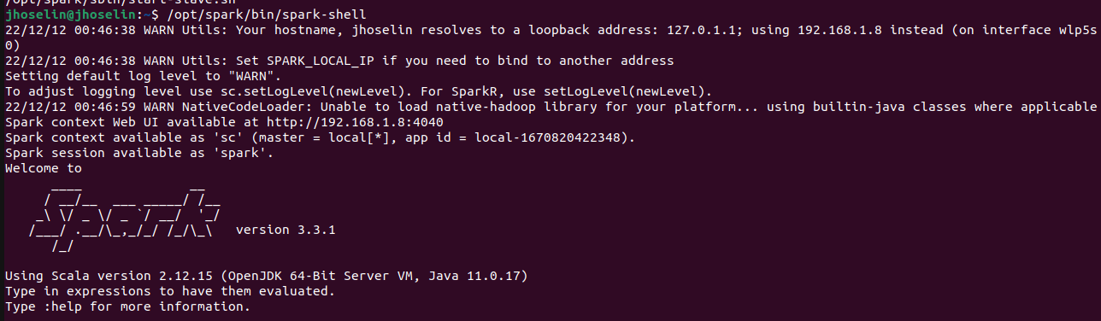

1. Realice el siguiente código, documente su funcionamiento en apache spark

Sesiones

val spark: SparkSession = SparkSession.builder()

.master("local[*]")

.appName("simple-app")

.getOrCreate()

val dataSet: Dataset[String] = spark.read.textFile("textfile.csv")

val df: DataFrame = dataSet.toDF()

Streaming

val streamingContext: StreamingContext = new StreamingContext(sparkContext, Seconds(20))

val lines: ReceiverInputDStream[String] = streamingContext.socketTextStream("localhost", 9999)

RDD

val cadenas = Array(“Docentes”, “inteligenciaArtificial”, “quefinal”)

val cadenasRDD = sc . parallelize (cadenas)

cadenasRDD.collect()

file.collect()

val filtro = cadenasRDD.filter(line => line.contains(“quefinal”))

val fileNotFound = sc.textFile(“/7añljdlsjd/alkls/”, 6)

fileNotFound.collect()